TERME
TİCARET VE SANAYİ ODASI BASIN BÜLTENİ
EKİM/2023 SAYI:10
KARMA ORGANİZE SANAYİ BÖLGESİ TERMEMİZE HAYIRLI OLSUN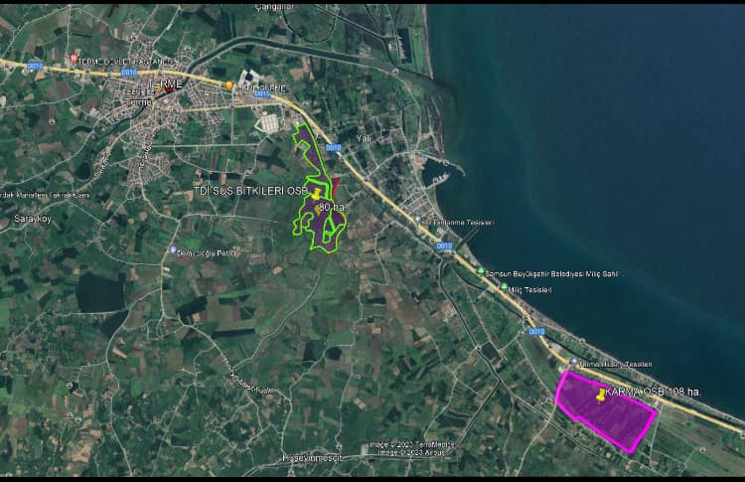Planlanan Terme Karma OSB alanı Terme Belediye Başkanlığınca imar planlarında sanayi alanı
olarak belirlenmiş olan alan Sanayi ve Teknoloji Bakanlığı tarafından Karma OSB alanı olarak kesinleşmiştir.
Bu süreçte desteklerini ilçemizden ve bizlerden esirgemeyen herkese teşekkürü bir borç biliriz.
SAMSUN İŞKUR İL MÜDÜRÜ GÖKHAN DÜRÜMLÜ’DEN TERME TİCARET VE SANAYİ ODASINA ZİYARET
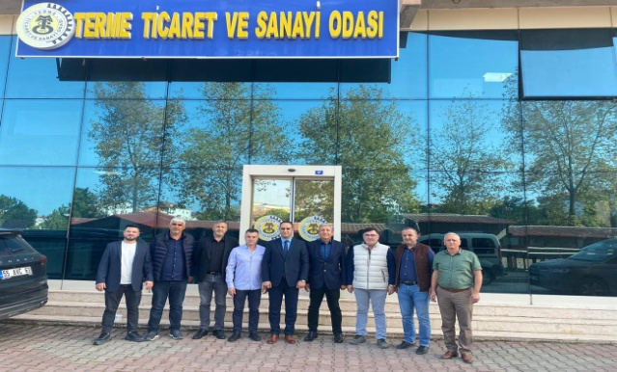Samsun İş Kur İl Müdürü Gökhan DÜRÜMLÜ Odamıza ziyaret etti.İlçemizde yürütülen çalışmalar hakkında bilgi alış verişinde bulunulan toplantıda Yönetim Kurulu Başkanı Ahmet EKMEKÇİ,Meclis Başkanı Soner ÖZDEN ,Yönetim Kurulu ve Meclis Üyeleri Hazır bulundular.Ziyaretlerinden dolayı memnuniyetini dile getiren Odamız Yönetim Kurulu Başkanı Ahmet EKMEKÇİ;"Çalışmalarınız bölgemizin gelişimi noktasında büyük katkılar sağlamaktadır. Odamız olarak sizlere her türlü desteği vermeye hazırız" ifadelerini kullandı.
TERME TİCARET VE SANAYİ ODASINDAN MİLLİYETÇİ HAREKET PARTİSİ TERME İLÇE YÖNETİMİNE ZİYARET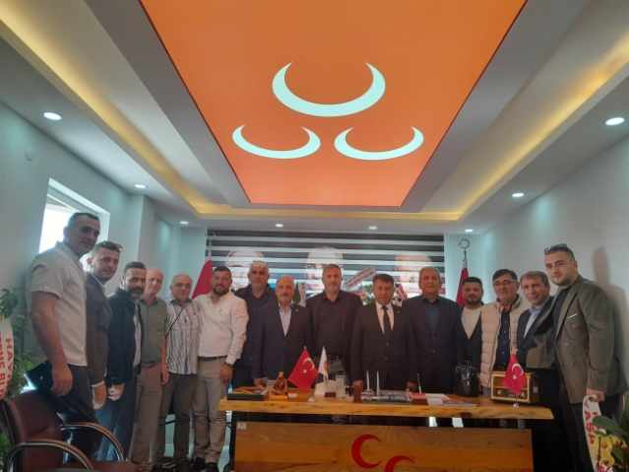Odamız Yönetim Kurulu ve Meclis Üyeleri Milliyetçi Hareket Partisi Terme ilçe Başkanı Ercan KAYA ve yönetim kurulu üyelerine hayırlı olsun ziyeretinde bulundu. Ziyarete Yönetim Kurlu Başkanı Ahmet EKMEKÇİ, Meclis Başkanı Soner ÖZDEN ve Meclis üyeleri katılım sağladılar. Başkan Ekmekçi yeni seçilmiş oldukları görevlerinde başarılar diledi.
TERME TİCARET VE SANAYİ ODASINDAN ADALET VE KALKINMA PARTİSİ TERME İLÇE YÖNETİMİNE HAYIRLI OLSUN ZİYARETİ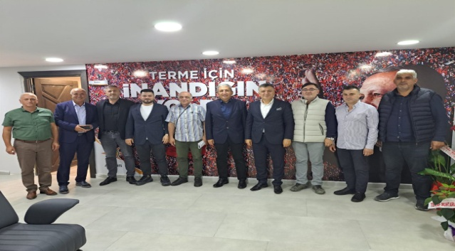
Odamız Yönetim Kurulu ve Meclis Üyeleri Adalet ve Kalkınma Partisi Terme İlçe Başkanı İsa BAŞ ve Yönetim Kurulu Üyelerine hayırlı olsun ziyaretinde bulundu. Ziyarete Yönetim Kurlu Başkanı Ahmet EKMEKÇİ, Meclis Başkanı Soner ÖZDEN ve Meclis üyeleri katılım sağladılar. Başkan Ekmekçi yeni seçilmiş oldukları görevlerinde başarılar diledi.Ziyarette ilçemiz hakkında görüş alışverişinde bulunuldu.
SAADET PARTİSİ SAMSUN MİLLETVEKİLİ KARAMAN'DAN TERME TSO'YA ZİYARET
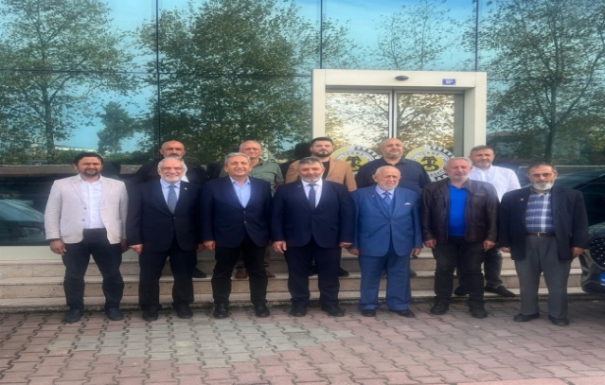Saadet Partisi Samsun Milletvekili Karaman’dan Terme Ticaret ve Sanayi Odasına Ziyaret
Saadet Partisi Samsun Milletvekili Mehmet Karaman ve Saadet Partisi İlçe Teşkilatı , Terme Ticaret ve Sanayi Odasını ziyaret etti. Yönetim Kurulu Başkanı Ahmet EKMEKÇİ ,Meclis Başkanı Soner Özden ve Meclis üyeleri ziyarette hazır bulundular. Yönetim Kurulu Başkanı Ahmet EKMEKÇİ Odamız Projeleri hakkında Sayın KARAMAN’a bilgi verdi.Karma Organize Sanayi Bölgesi ve Sera OSB için desteklerini talep etti.Sayın KARAMAN yapılacak olan yatırımlar için her zaman elinden geleni yapacağını bildirdi.
KAHVERENGİ KOKARCA BİLGİLENDİRME-KOORDİNASYON EYLEM PLANI TOPLANTISI
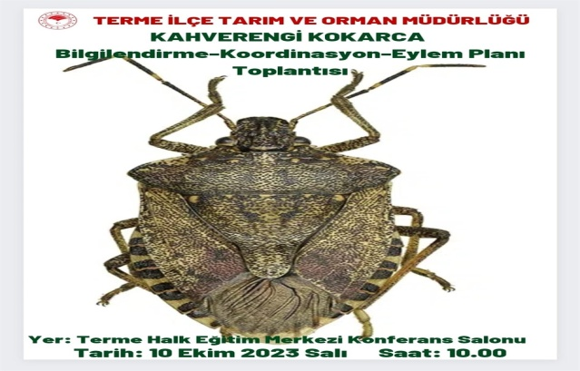
TERME İLÇE TARIM VE ORMAN MÜDÜRLÜĞÜ tarafından Kahverengi Kokarca zararlısıyla mücadele hakkında 10 Ekim 2023 Salı Günü Saat 10:00 'da Terme Halk Eğitim Merkezi Toplantı Salonunda düzenlenecek olan Toplantıya Katılımlarınızı bekleriz.
KAHVERENRENGİ KOKARCA BÖCEKLERİ İLE İLGİLİ MÜCADELE SEMİNERİ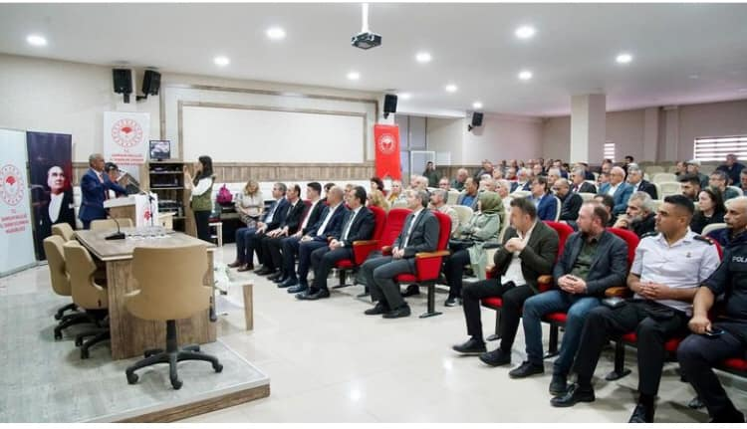İl ve İlçe Tarım ve Orman Müdürlüklerinin organizasyonu ile bölgemizde sayıları her geçen gün artan istilacı Kahverengi Kokarca Böcekleri ile ilgili Mücadele seminerini Samsun Tarım Ve Orman İl Müdürü İbrahim Sağlam, İlçe Müdürü Sn. Tuncay Demir, Kurum Müdürleri, Muhtarlarımız ve çiftçilerimizin katılımıyla gerçekleştirdik.
Toplantıya Odamız adına Yönetim Kurulu Başkan Yardımcısı Orhan Bacacı ve Genel Sekreter Fatma Malkoç Avcı katılım sağladı.
TERME İÇİN KALKINMA MODELİ KONULU KONFERANS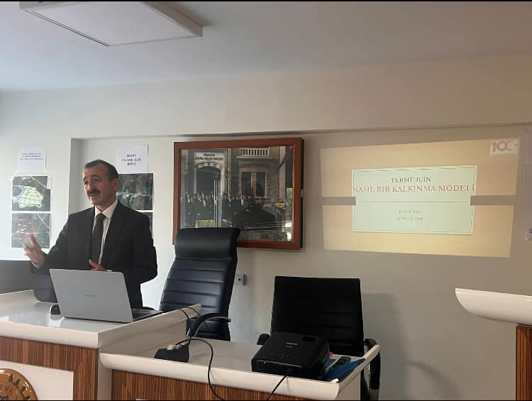Terme İçin Nasıl Bir Kalkınma Modeli konulu konferans Odamız toplantı salonunda gerçekleştirildi. Bölge Planlama Uzmanı Eyüp Elmas’ın sunumuyla gerçekleştirilen konferansa Odamız Meclis Başkanı Soner Özden,Yönetim Kurulu Başkanı Ahmet Ekmekçi,Samter Başkanı Recep Ormancı,Terme Esnaf Sanatkarlar Odası Genel Sekreteri Süleyman Güngör,Odamız Meclis Üyeleri ve Üyelerimiz katılım sağladı.

MİLLİYETÇİ HAREKET PARTİSİ İLÇE BAŞKANLIĞI’NDAN TERME TSO’YA ZİYARET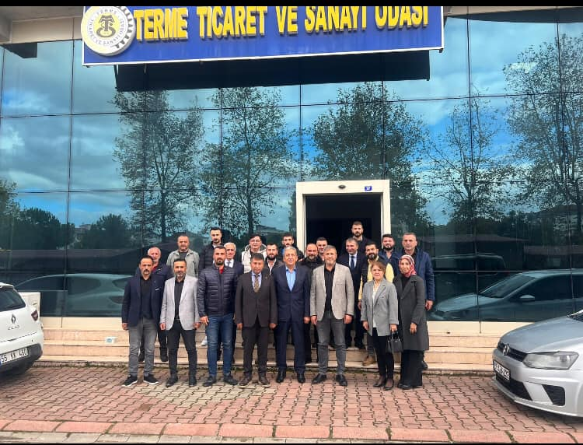Milliyetçi Hareket Partisi Terme ilçe Başkanı Ercan Kaya ve beraberinde ki heyet Terme Ticaret ve Sanayi Yönetim Kurulu Başkanı Ahmet Ekmekçi’yi makamında ziyaret etti.Ziyarette Meclis Başkanı Soner Özden,Yönetim Kurulu Üyeleri ve Milliyetçi Hareket Partisi Yönetim Kurulu Üyeleri hazır bulundu.Ziyarette İlçemizde yapılması planlanan projeler hakkında bilgi alışverişinde bulunuldu.
Başkan Ekmekçi Oda faaliyetler hakkında bilgilendirmelerde bulunarak nazik ziyaretleri için Başkan Kaya’ya teşekkürlerini iletti.
SAMSUN 8.TARIM,HAYVANCILIK VE TEKNOLOJİ FUARI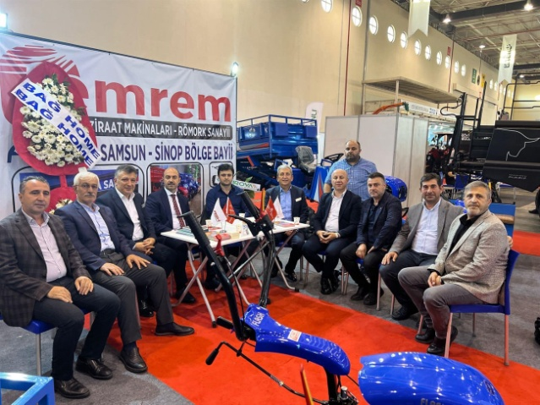18-22 Ekim 2023 tarihleri arasında Samsun TÜYAP Fuar ve Kongre Merkezinde düzenlenen Samsun 8.Tarım,Hayvancılık ve Teknoloji fuarına Odamız Yönetim Kurulu Başkanı Ahmet Ekmekçi,Yönetim Kurulu Başkan Yardımcısı Orhan Bacacı ve Meclis Başkanı Soner Özden katılım sağladı.Fuara katılım sağlayan üyelerimizi yerinde ziyaret ederek bilgi alışverişinde bulunuldu.
ODAMIZ GENEL SEKRETERİ FATMA MALKOÇ AVCI'DAN ODA ÜYELERİNE ZİYARET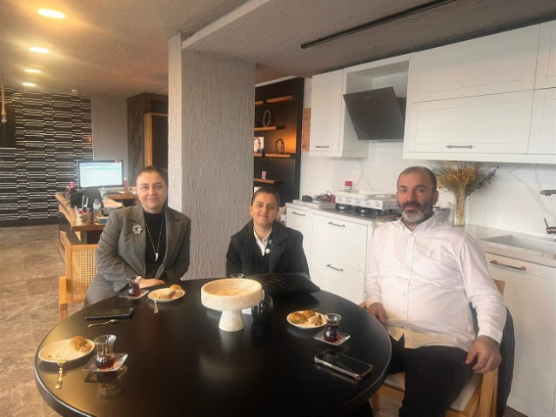Samsun Kosgeb İl Müdüresi Nebahat Livaoğlu ve Odamız Genel Sekreteri Fatma Malkoç Avcı üye ziyaretlerinde bulundular.Ziyaretde Kosgeb destekleri hakkında bilgilendirmelerde bulunuldu.
ODA BORSA BAŞKANLARININ KATILIMIYLA TOBB KARADENİZ BÖLGE TOPLANTISI GERÇEKLEŞTİRİLDİ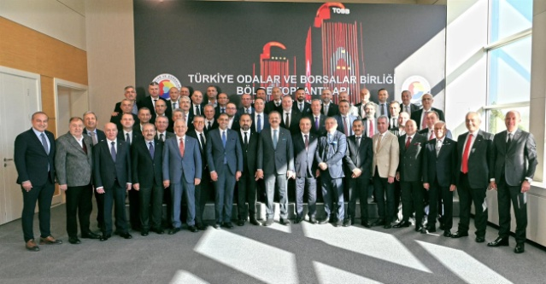Oda ve Borsa Başkanlarımızın katılımıyla "TOBB Karadeniz Bölge Toplantısı"nı gerçekleştirildi.Odamızı Temsilen Yönetim Kurulu Başkanı Ahmet EKMEKÇİ Katılım sağladı.
Proje fabrikası haline gelen, yerel kalkınmanın itici gücü olan Oda ve Borsalarımızda; yeni kurumsal kapasite inşa etme sürecini, hizmet kalitesini artırmak için yapılacakları istişare edildi.
Üyelerimizin sektörel, bölgesel sıkıntı ve taleplerini değerlendirildi.

İLÇEMİZİN ŞEHİT VE GAZİ YAKINLARINA VEFA PROJESİ
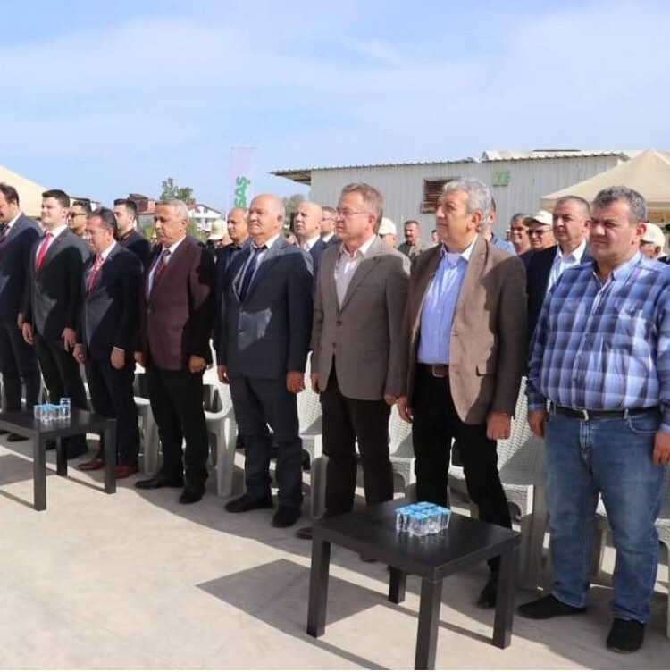Terme İlçe Tarım ve Orman Müdürlüğü ile Terme Tarım Kredi Kooperatifinin işbirliği ile hayata geçirilen ‘Şehit ve Gazi Yakınlarına Vefa Projesi’ kapsamında Terme İlçemizde Gübre Dağıtım Töreni gerçekleştirildi. 11 Şehit yakını ve gazi üreticimizin, 250 da alanında uygulama yapabilmesi için dağıtılan gübreler düzenlenen tören ile teslim edildi. Törene Odamız adına Yönetim Kurulu Başkanımız Ahmet Ekmekçi katılım sağladı.
TOBB SAMSUN KADIN VE GENÇ GİRİŞİMCİLER KURULU İCRA KOMİTESİ SEÇİMLERİ TAMAMLANDI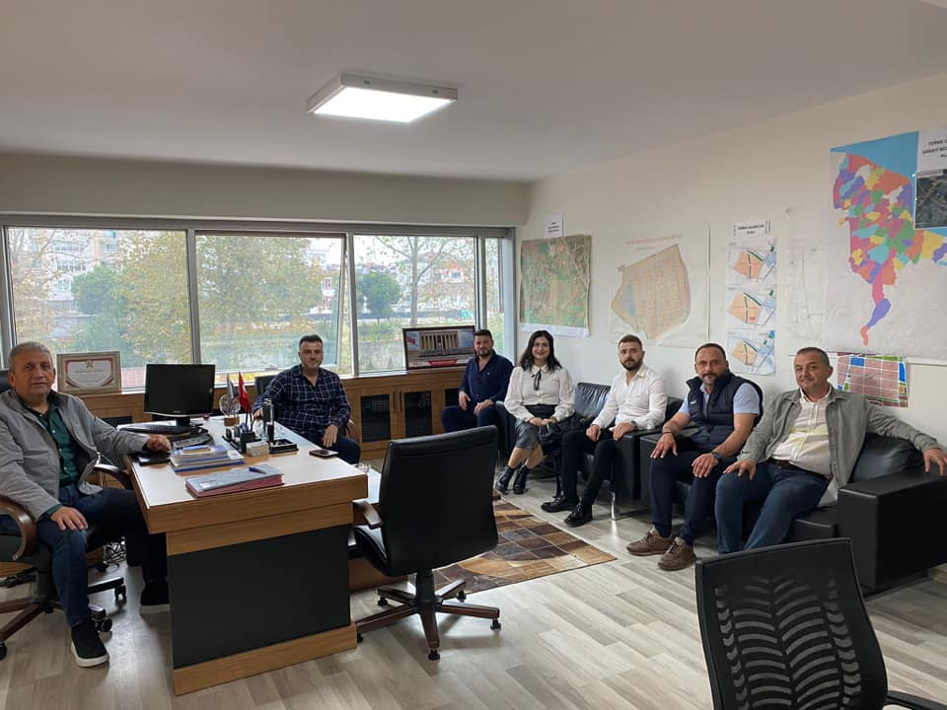TOBB Samsun Kadın Girişimciler Kurulu’na Seçilen Arzu Soğancı ile TOBB Samsun Genç Girişimciler Kurulu’na Seçilen Burak Akkuş’u tebrik ediyor, başarılar diliyoruz.

29 EKİM CUMHURİYET BAYRAMIMIZ VE CUMHURİYETİMİZİN 100.YILI KUTLU OLSUN